LE
Questionnaire
Afin de coordonner et de donner un maximum d’efficacité à la solidarité dont ont déjà fait preuve dans le passé
les Chandeleys, la commune est en train de mettre en place un plan communal de sauvegarde.
Le plan communal de sauvegarde regroupe l’ensemble des documents de compétence communale contribuant à l’information préventive et à la protection de la population.
Il détermine, en fonction des risques connus, les mesures immédiates de sauvegarde et de protection des personnes, fixe l’organisation nécessaire à la diffusion de l’alerte et des consignes de sécurité, recense les moyens disponibles et définit la mise en œuvre des mesures d’accompagnement et de soutien de la population.
L’article 13 de la loi n° 2004-811 du 13 août 2004 de modernisation de la sécurité civile
n° 2005-1156 du 13 septembre 2005 relatif au plan communal de sauvegarde pris pour application de l'article 13 de la loi 2004-811 du 13 août 2004 de modernisation de la sécurité civile,

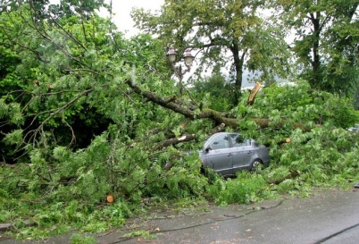
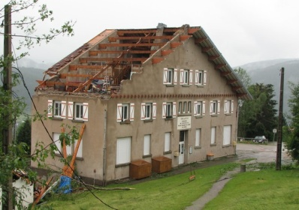
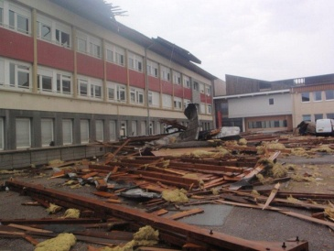

Pour cela, nous vous remercions de bien vouloir remplir le questionnaire ci-dessous, dans le but de recenser les points forts et les points faibles de notre population. Ce questionnaire est confidentiel, restera à la Mairie et ne sera exploité qu’en cas de catastrophe.

Un questionnaire par foyer :

Nom : _______________________________________
Adresse : _________________________________________________________________________________
Nombre de personnes vivant dans le foyer : Adultes : _______________ Enfants : __________________
Résidence : ………………………………. Principale Secondaire (téléphone où vous joindre pour savoir si vous être sur Champdray ou non : ______________________)
Avez-vous un moyen de chauffage indépendant
de l’électricité type poêle à bois, poêle à alcool, autre ……………………………… OUI NON
Avez-vous un générateur de secours : groupe électrogène ……………………… OUI NON
Avez-vous un stock en nourriture et en eau
pour subvenir à vos besoins pour 72h00…………………………………………………… OUI NON
Avez-vous un poste radio à piles + piles pour
recevoir des informations officielles …………………………………………………… OUI NON
Possédez-vous un téléphone portable pour recevoir
des SMS de la mairie en cas d’alerte (tempête par exemple) OUI NON
N° ___________________.
Voulez-vous recevoir par E-mail les informations communales : OUI NON
Votre adresse E-mail : _________________
Avez-vous, dans votre foyer une ou des personnes nécessitant
une attention particulière (mobilité réduite, handicap, ….) OUI NON

Etes-vous isolé(e) (voisins éloignés, seul(e) …..) OUI NON

Etes-vous situé(e) dans une zone difficile d’accès en cas de problème
(en forêt, sur un chemin difficile d’accès, etc…) OUI NON

Désirez-vous signaler une dépendance vitale à certains médicaments ou appareils (respirateur, insuline etc..) ? Si oui, précisez laquelle : _______________________________________________________________________________
_____________________________________________________________________________________________
Une ou plusieurs personnes de votre foyer possède-t-elle(s) des aptitudes particulières pouvant être précieuses en cas de situation de soutien à la population : (exemple : secouristes, profession médicales, sociales, cuisine, technique, etc.. )
OUI NON
Précisez la(les)quelle(s) et qui :____________________________________________________ ________________
______________________________________________________________________________________________
______________________________________________________________________________________________
Avez-vous des matériels particuliers que vous pourriez utiliser ou mettre à disposition dans une situation d’urgence (matériel de chantier, tracteur, etc…)
OUI NON
Précisez lesquels : ____________________________________________________________________________________
___________________________________________________________________________________________________
___________________________________________________________________________________________________
Si vous avez des commentaires ou des précisions supplémentaires à ajouter, ces lignes sont à votre disposition :……………………………………………………………………………………………………………………………………………………………………………………………………………………………………………………………………………………………………………………………………………………………………………………………..…………………………………………………………………………………………………………………………………………………………………………………………………………………………………………………………………………………………………………………………………………………………………………………………………………………………………………………………………………………………………………………………………………………………………………………………………………………………………………………………………………………………………………………………………………………………………………………………………………………………………………………………………………………………………………………………………………………………………………………………………………………………………………………………………………………………………………………………………………………………
Ce questionnaire, une fois rempli est à déposer à la Mairie avant le 23 février 2015.
Merci pour votre implication

